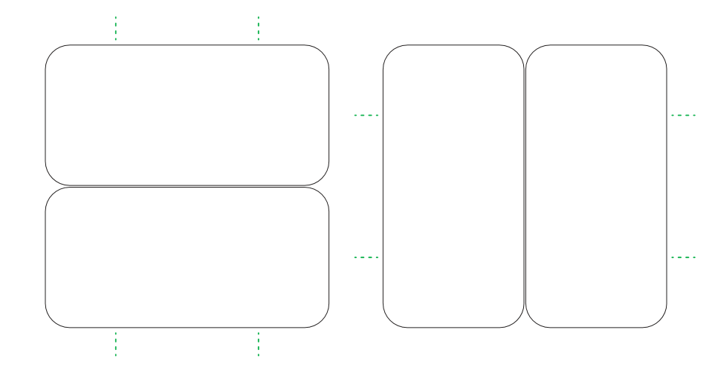
Carte magique : insérer vos images et textes
Chercher les images sur internet, les enregistrer dans un dossier spécial : perso/devoirs/ap/carte
Puis :insertion/image/à partir d'un fichier. Redimensionner avec la souris et la touche CTRL.
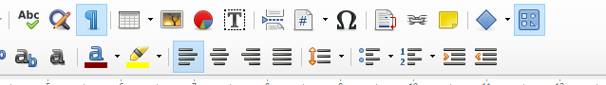
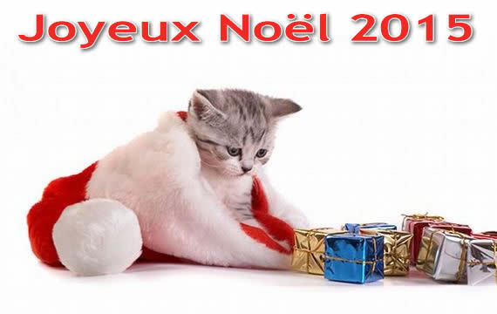


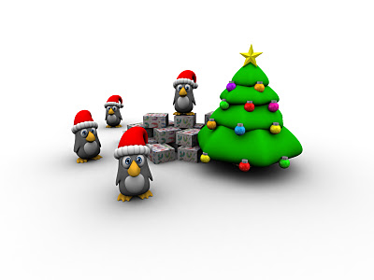
Insérer le texte avec création du cadre texte en utilisant le raccourci Texte
Je vous souhaite un très bon Noël !
Avec plein de cadeaux

